Ⅱ　オンライン出願システムについて

大阪府公立高等学校入学者選抜（秋季選抜を除く。）への出願は「大阪府立学校オンライン出願システム」（以下「オンライン出願システム」という。）により行います。操作方法は、オンライン出願システム内のマニュアル又は府教育委員会のウェブページ（「オンライン出願システム」https://www.pref.osaka.lg.jp/

o180040/kotogakko/gakuji-g3/online-shutsugan.html）を参照してください。

１　オンライン出願システムによる出願手続き等

【マイページ案内（見本）】

　(1) 「マイページ案内」の受領

志願者は中学校が作成した「マイページ案内」を受け取り、オンライン

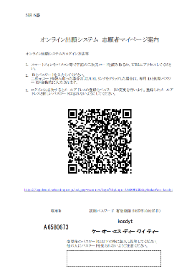

出願システムへのログインＵＲＬ、ＩＤ及び初期パスワードを確認します。

(2) オンライン出願システムへの初回ログイン

**二次元コード**

志願者は「マイページ案内」に記載の二次元コード又はＵＲＬから、オ

ンライン出願システムにログインします。

ログイン後は認証コードを受け取るためのメールアドレスの登録とパス

ワード変更を行い、志願者情報の初期登録を行います。

(3) 志願者情報の登録

　　「２　志願者情報の登録」（５ページ～７ページ）を参照し、

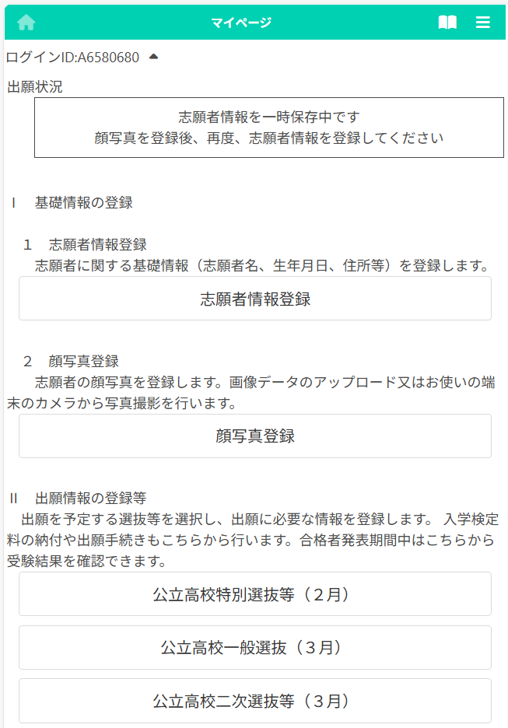

志願者及び保護者に係る情報並びに顔写真を登録します。

登録が完了したら、「志願者情報登録」画面から「登録内容確

認」ボタンを押します。確認画面が表示されるので、内容に誤り

がないことを確認し、「登録」ボタンを押します。

(3)

(4)～(6)、(8)

　(4) 出願情報の登録

「３　出願情報の登録」（７ページ～13ページ）を参照し、

選抜の種類、志願先高等学校名及び志望学科等並びに各種出願情

報を登録します。

　(5) 入学検定料の納入

クレジットカード決済、コンビニ決済、Pay-easy（ペイジー）

決済のいずれかの方法により入学検定料を納入します。

なお、納入状況がオンライン出願システムに反映されるまでに

時間がかかる場合があることから、納入は出願締切日時の２時間

前までに完了してください。

(6) 出願

志願者は、登録した志願者情報及び出願情報に誤りがないこと、また、入学検定料が納入済みであることを確認し、「出願」ボタンを押します。確認画面が表示されるので、内容に誤りがないことを確認し、再度「出願」ボタンを押します。

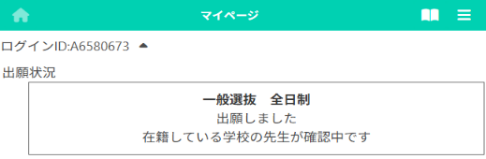

なお、出願後は出願データ（(3)～(5)に係る情報 ）

を変更できません。

(7) 中学校長による承認

出願データは中学校長による承認を経て志願先高等学校に提出されます。志願者は出願締切日時までに中学校長による承認を得てください。そのため、「(6) 出願」は時間に余裕をもって行ってください。

中学校長による承認が完了すると、オンライン出願システム

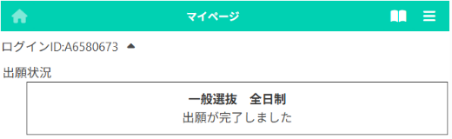

の「出願状況」欄に「出願が完了しました」又は「出願が受理

されました」と表示されます。必ず出願締切日時までに「出願

が完了しました」又は「出願が受理されました」と表示されて

いることを確認してください。

(8) 受験票の印刷

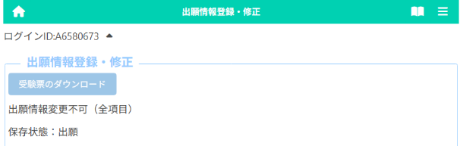志願先高等学校による出願受理作業が完了すると、受験票をダウンロードできるようになります。「出願情報の登録」画面から、出願した選抜を選択し、

受験票をダウンロードしてください。

受験票はＡ４判（横置き、白黒又はカラーのいずれも

可）で印刷し、学力検査等当日に持参してください。

なお、受験票に記載の志願者名について、空白又は別

の文字が表示されている場合は、中学校を通じて志願先高等学校にその旨連絡するとともに、手書きで志願者名を修正して学力検査等当日に持参してください。

※府外にある中学校から出願する場合は、中学校のログインアカウントが必要です。「オンライン出願システムの利用に係るアカウント発行依頼書」を府教育委員会に提出のうえ、中学校に「マイページ案内」の発行を依頼してください。

詳細は、11月下旬以降に府教育委員会のウェブページ（「オンライン出願システム」https://www.pref.osaka.lg.jp/o180040/kotogakko/gakuji-g3/online-shutsugan.html）をご覧ください。

２　志願者情報の登録

(1) 志願者に係る情報

ア　卒業（見込み）年月及び卒業区分（中学校において入力）

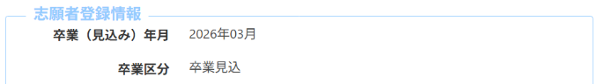中学校で入力された内容に誤りがないこと

を確認します。

イ　志願者名及びふりがな　※初回ログイン時に登録します。

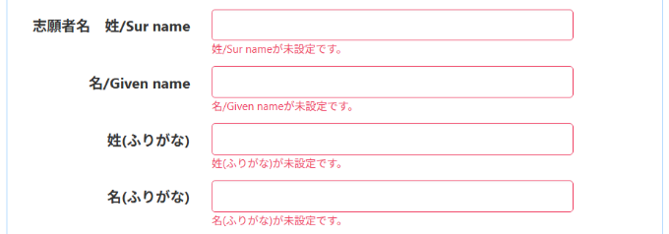(ｱ) 志願者名及びふりがな

住民票に記載されている氏名を入力しま

す。特に外国人等で、住民票に記載されて

いる通称名をも入力する場合は、姓・名の

あとにそれぞれ（　）書きで入力します。

・志願者名に入力できない漢字等が含まれ

る場合等は、代替の漢字等を入力し、(ｲ)「名前特記事項」欄に必要事項を入力してください。

・ミドルネームがある場合等も(ｲ)「名前特記事項」欄に必要事項を入力してください。

・姓名に分けて入力ができない場合は、「姓」又は「名」欄に空白スペースを入力し、もう一方の

欄に名前を入力してください。

・志願者名がアルファベットの場合は半角英字で入力してください。

(ｲ) 名前特記事項

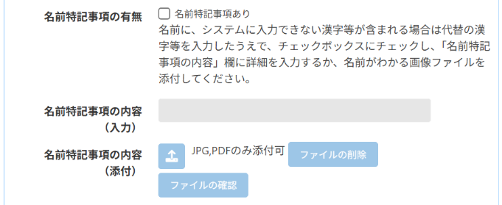志願者名に入力できない漢字等が含まれ

る場合等は、「名前特記事項の有無」欄の

「名前特記事項あり」にチェックを入れ、

「名前特記事項の内容（入力）」欄に内容を

入力するか、名前が分かる画像等データ

（ＪＰＧ又はＰＤＦファイルのみ登録可能。

以下同じ。）を「名前特記事項の内容（添付）」欄に登録します。

ウ　生年月日　※初回ログイン時に登録します。

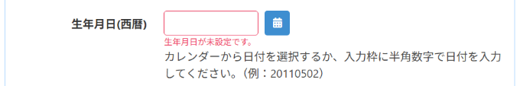　　西暦で入力します。カレンダーから日付を

選択して入力することもできます。

エ　電話番号（志願者が満18歳以上の場合に入力）

自宅又は携帯電話等連絡先の電話番号を

ハイフンを入れて半角数字により入力します。

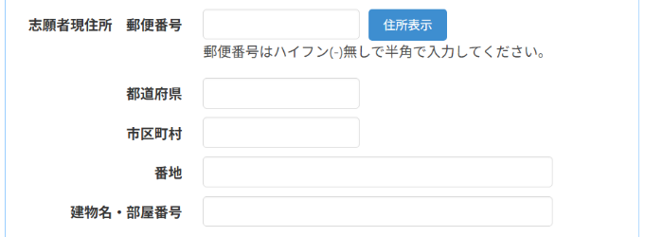オ　志願者現住所

現住所は、住民票に記載されている住所を

入力します。

(ｱ) 郵便番号

７桁の郵便番号をハイフンなしで、半角

数字で入力します。

(ｲ) 都道府県／市区町村／番地／建物名・部屋番号

(ｱ)の郵便番号を入力した後に「住所表示」ボタンを押すと市区町村名等が自動表示されますので、続けて番地等を全角で入力します。なお、番地等はハイフンを用いて入力しても構いません。

（例）「大阪市中央区大手前２丁目１番２２号」又は「大阪市中央区大手前２－１－２２」

カ　他府県等からの応募資格

他府県等からの志願者で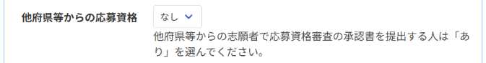「Ⅰ　応募資格に

ついて」（２ページ）の１(3)に該当し、応募

資格審査により承認書を交付された志願者は

「あり」を選択します。

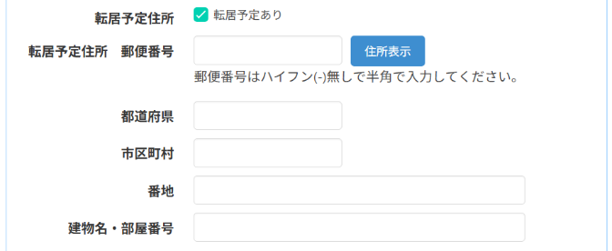キ　転居予定住所

入学日までに住所が変わる場合は、「転居

予定あり」にチェックを入れ、オを参照して

転居予定先の住所を入力します。

　(2) 保護者に係る情報

志願者が成人の場合には、保護者に関する欄は空欄でもかまいません。

ア　保護者名及びふりがな

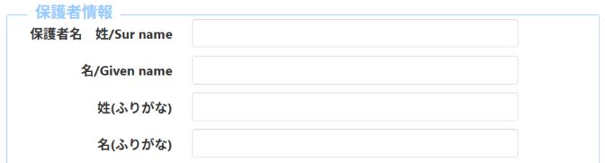保護者名は、住民票に記載されている氏名

を入力します。なお、保護者名に入力できな

い漢字等が含まれる場合は代替の漢字等を入

力してください。

イ　本人との関係

父、母等、志願者からの関係を入力します。

保護者代理の場合は（例）にならって、志願

者との関係を入力します。

（例）保護者代理・母方の祖母

なお、「Ⅰ　応募資格について」（１ページ）の１(2)ア②、③、④ｂ又は④ｃのいずれかに該当し、保護者代理を必要とする者は入学志願特別事情申告書の提出が、(3)③又は⑤のいずれかに該当し、保護者代理を必要とする者は大阪府公立高等学校を設置する教育委員会の審査が必要です。

ウ　電話番号（志願者が満18歳未満の場合に入力）

自宅又は携帯電話等連絡先の電話番号をハ

イフンを入れて半角数字により入力します。

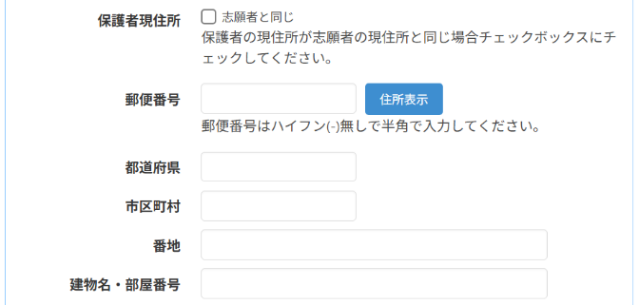エ　保護者現住所

　保護者の現住所は、住民票に記載されてい

る住所を入力します。

保護者の現住所が志願者と同じ場合は、「志

願者と同じ」欄にチェックをします。

志願者と住所が異なる場合は、(1)オを参照

して入力します。

オ　保護者転居予定住所

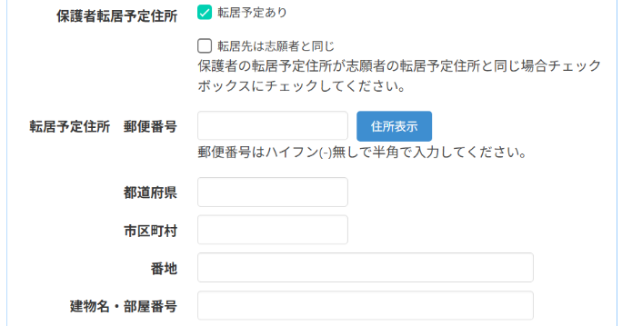志願者の入学日までに保護者の住所が変わ

る場合は、「転居予定あり」にチェックを入れ、

(1)オを参照して保護者の転居予定先の住所を

入力します。なお、保護者の転居予定住所が

志願者の転居予定住所と同じ場合は、「転居先

は志願者と同じ」欄にチェックをします。

(3) 顔写真

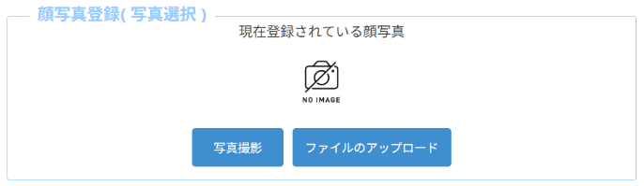上半身、正面、無帽で最近３か月程度以内の撮影によるものを登録します。白黒、カラーを問いません。

オンライン出願システムには、あらかじめ撮

影した画像データ（ＪＰＧファイルのみ）又は

スマートフォン等のカメラ機能を使用して撮影

した写真データの登録が可能です。

３　出願情報の登録

(1) 選抜の種類

出願する選抜の種類及び課程等を選択します。

なお、出願情報の登録にあたり選抜の区分は次のとおりです。

ア　公立高校特別選抜等（２月）

(ｱ) 特別選抜（音楽科）



(ｲ) 特別選抜（音楽科を除く）

(ｳ) 特別選抜（大阪わかば高校・中央高校）

(ｴ) 能勢分校選抜

(ｵ) 帰国生選抜

(ｶ) 日本語指導が必要な生徒選抜

(ｷ) 日本語指導が必要な生徒選抜（大阪わかば高校）

(ｸ) 自立支援選抜

イ　公立高校一般選抜（３月）

(ｱ) 一般選抜　全日制

(ｲ) 一般選抜　定時制

(ｳ) 一般選抜　通信制

ウ　公立高校二次選抜等（３月）

　(ｱ) 二次選抜　全日制

　(ｲ) 二次選抜（大阪わかば高校・中央高校）

ア

　(ｳ) 二次選抜　定時制

イ

(ｴ) 二次選抜　通信制

ウ

(ｵ) 自立支援補充選抜

(2) 志願先高等学校及び志望学科等

ア　志願先高等学校

「学校検索」欄で志願先高等学校の１文字めの行を選択し、「学校」欄で志願先高等学校を選択します。

（例）高等学校→は行、教育センター附属高等学校→あ行

高等学校能勢分校→た行、（東大阪市立）高等学校→な行

（堺市立）高等学校→さ行、（岸和田市立）高等学校→さ行

イ　志望学科等

(ｱ) 単一の学科で選抜を実施する高等学校を志願する場合

「第１志望学科等」欄のプルダウンメニューから志望学科等を選択します。（第２志望学科等の欄は表示されません。）

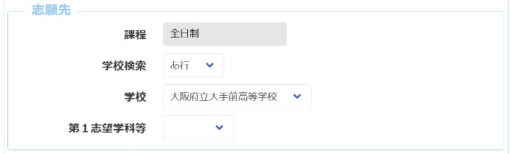

単一学科の場合でも志望する学科を選択

（第２志望学科等の欄は表示されない）

(ｲ) 募集人員を複数の学科等ごとに設定している高等学校を志願する場合で、第１志望及び第２志望の学科等を選択する場合

「第１志望学科等」及び「第２志望学科等」欄のプルダウンメニューからそれぞれ志望学科等を選択します。

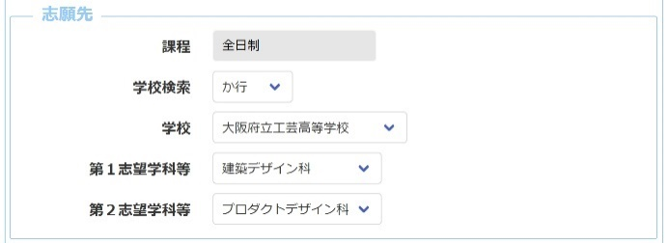

(ｳ) 募集人員を複数の学科等ごとに設定している高等学校を志願する場合で、第２志望を希望しない場合

「第１志望学科等」欄のプルダウンメニューから志望学科等を選択し、「第２志望学科等」欄のプルダウンメニューから「なし」を選択します。

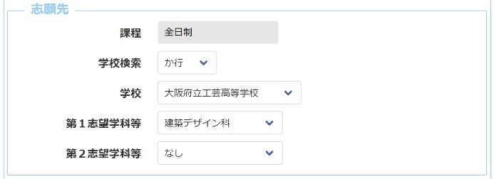

第２志望学科等の欄は「なし」を選択

(3) 自己申告書（様式111＜特別・能勢分校・帰国生・一般・二次・秋季選抜用＞）

志願者本人が作成します。オンライン出願システムへの登録は、原則としてテキスト入力により行ってください。他で作成したテキストデータを貼り付けて入力してもかまいません。

志願者本人によるテキスト入力が困難な場合は、様式111により作成した自己申告書のＰＤＦデータを登録してもかまいません。やむを得ずＪＰＧデータを登録する場合は、文字が判別でき、書類全体が確認できるものとしてください。データの登録にあたっては次の点に留意してください。

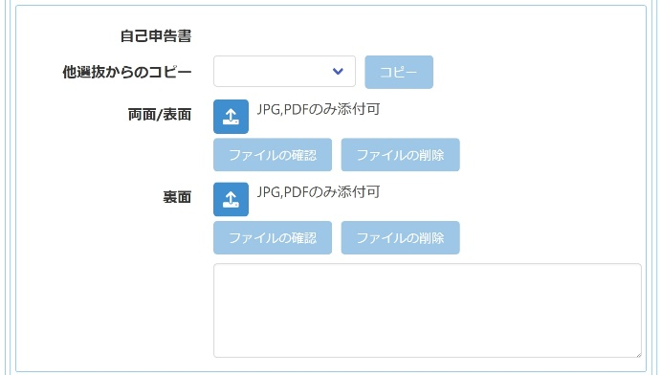

ア　様式111により作成した自己申告書について、両面

を１ファイルとした場合は「両面/表面」欄にデータ

を登録します。片面ずつ添付する場合は、表面のデー

タを「両面/表面」欄に、裏面のデータを「裏面」欄に

登録します。

イ　様式111の「　　　　　高等学校長　様」の箇所は、

テキスト入力枠

高等学校の正式の名称を記入します。高等学校名は、

25ページから28ページを参照してください。

なお、他の選抜区分で登録した自己申告書を利用して編集等を行う場合には、「他選抜からのコピ

ー」欄のプルダウンメニューから該当の選抜を選択し、「コピー」ボタンを押します。

(4) 自己申告書（様式112＜自立支援・自立支援補充選抜用＞）

志願者本人が作成します。入力にあたっては、志願者が保護者等と相談のうえ、他の者が代わりに行ってもかまいません。オンライン出願システムへの登録は、原則としてテキスト入力により行ってください。他で作成したテキストデータを貼り付けて入力してもかまいません。

志願者等によるテキスト入力が困難な場合は、様式112により作成した自己申告書のＰＤＦデータを登録してもかまいません。やむを得ずＪＰＧデータを登録する場合は、文字が判別でき、書類全体が確認できるものとしてください。データの登録にあたっては次の点に留意してください。

ア　様式112により作成した自己申告書について、両面

を１ファイルとした場合は「両面/表面」欄にデータ

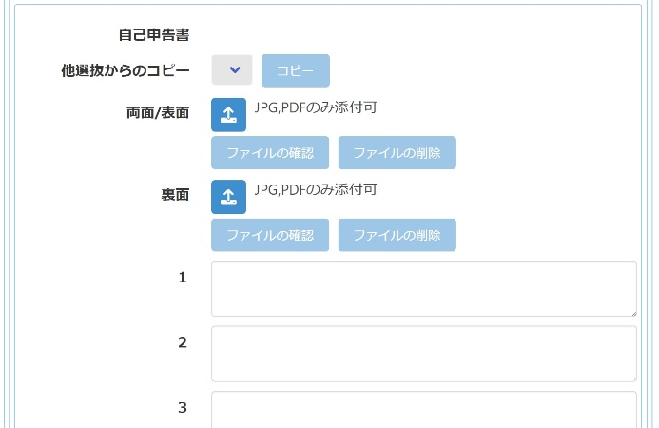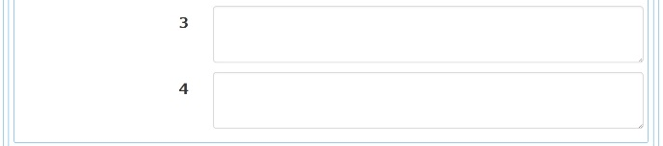

を登録します。片面ずつ添付する場合は、表面のデー

タを「両面/表面」欄に、裏面のデータを「裏面」欄に

登録します。

イ　様式112の「　　　　　高等学校長　様」の箇所は、

高等学校の正式の名称を記入します。高等学校名は、

25ページから28ページを参照してください。

なお、他の選抜区分で登録した自己申告書を利用して

編集等を行う場合には、「他選抜からのコピー」欄のプ

ルダウンメニューから該当の選抜を選択し、「コピー」

ボタンを押します。

　(5) 英語資格（外部検定）を活用する志願者

英語資格（外部検定）を活用する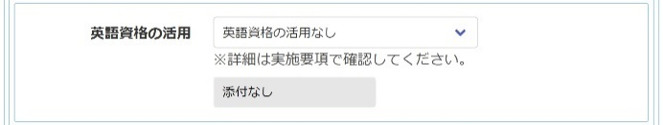志願者は、以下の表を参考に、該当する英語資格（外部資格）を選択します。

なお、活用にあたり、志願者は中学校に英語資格（外部検定）の証明書の原本を提出します。

中学校長は証明書の画像等データを作成し、オンライン出願システムに登録します。

|  |  |  |  |  |
| --- | --- | --- | --- | --- |
| TOEFL iBT | IELTS | 実用英語技能検定 |  | 選択項目 |
| 60点～120点 | 6.0～9.0 | 準１級・１級 |  | 英検準１級・１級、 TOEFL iBT　60点以上 |
| 50点～59点 | 5.5 | （対応無し） |  | TOEFL iBT　50点以上 |
| 40点～49点 | 5.0 | ２級 |  | 英検２級、 TOEFL iBT　40点以上 |

［英語資格（外部検定）と選択項目について］

(6) 海外評定無記載の取扱いを希望する志願者

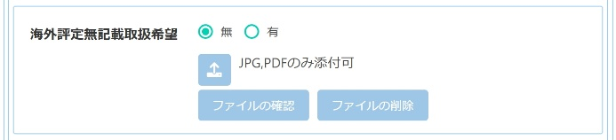海外現地校で教育を受けたため調査書中の教科の評定が無記載となっている場合の取扱いを希望する者は、「有」を選択し、承認書の画像等データを登録します。

(7) 答案開示を希望する志願者

学力検査当日に受験した答案の写しの提供を希望する場合は「希望する」を選択します。

なお、学力検査等の得点及び調査書評定は合格者発表時にオンライン出願システムにより志願者に開示されます。また、答案開示を希望した志願者は、志願先高等学校が指定した日に答案の写しの受取りを行う必要があります。指定日以外には答案の写しの提供は行いません。

(8) 専攻及び受験曲名等の申告票（様式131）（音楽科の志願者）

音楽科の志願者は、専攻及び受験曲名等の申告票（様式131）に必要事項を記入したうえで、画像等データを登録します。

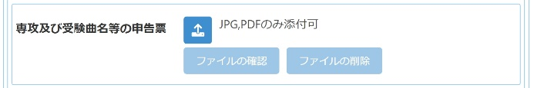なお、声楽、管楽器及び打楽器の課題ｂについては、定められた期限に楽譜（写し）〔大きさはＡ４判・片面印刷〕を１部郵送または持参により提出してください。提出方法の詳細は、９月19日に公表した「令和８年度入学者選抜実技検査内容〔課題曲等〕」を参照してください。

(9) 選抜方法

ア　多部制単位制Ⅰ部及びⅡ部（クリエイティブスクール）又は昼夜間単位制の志願者

多部制単位制Ⅰ部及びⅡ部（クリエイティブスクール）又は昼夜間単位制の志願者のうち、令和７年３月以前に卒業した志願者は、「学力検査・面接と調査書による選抜」又は「学力検査と面接による選抜」のいずれか一方を選択します。

イ　全日制の課程普通科単位制又は全日制の課程総合学科（クリエイティブスクール）の志願者

全日制の課程普通科単位制又は全日制の課程総合学科（クリエイティブスクール）の志願者のうち、令和７年３月以前に卒業した志願者は、「学力検査と調査書による選抜」又は「学力検査と面接による選抜」のいずれか一方を選択します。

ウ　定時制の課程の志願者

定時制の課程の志願者のうち、平成17年４月１日までに生まれた者については、「学力検査と面接による選抜」又は「小論文と面接による選抜」のいずれか一方を選択します。

(10) 運動技能の種目（体育に関する学科の志願者）

体育に関する学科の志願者は、実施細目に定める運動技能の種目のうち、希望する種目を一つ選択します。

(11) 面接方法（総合学科（ステップスクール）の志願者）

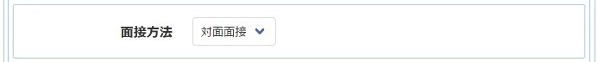総合学科（ステップスクール）の志願者は、面接の方法として「対面による面接（対面面接）」又は「筆答による面接（筆答面接）」のいずれか一方を選択します。

(12) 選抜方法（能勢分校選抜の志願者）

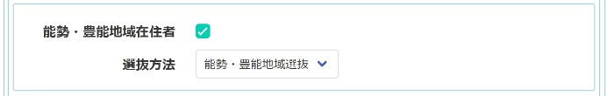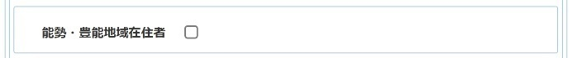能勢分校選抜の志願者のうち、本人及び保護者の住所が能勢町又は豊能町にある者は、「能勢・豊能地域在住者」にチェックを入れ、選抜方法として「能勢・豊能地域選抜」又は「府内全域選抜」のいずれか一方を選択します。

(13) 帰国生選抜の志願者

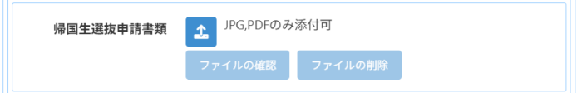帰国生選抜の志願者は、外国の在留期間及び帰国時期を証明する資料のＰＤＦデータを登録します。

(14) 日本語指導が必要な生徒選抜の志願者

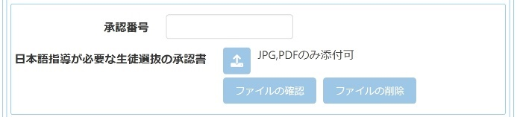日本語指導が必要な生徒選抜の志願者は、出願に係る承認書に記載の承認番号（Jから始まる番号。「J001」等）を「承認番号」欄に半角英数字で入力し、承認書の画像等データを登録します。

また、承認書に記載の作文で使用する言語を「作文の使用言語」欄に入力します。

(15) 面接希望日（通信制の課程の志願者）

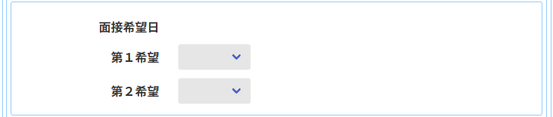通信制の課程の志願者は、面接を希望する日について、第１希望及び第２希望を選択します。

(16) 障がいに係る配慮の承認を受けた志願者

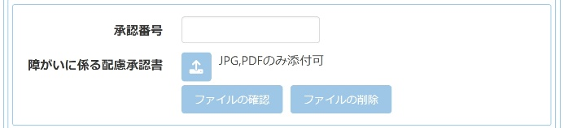障がいに係る配慮の申請を行い承認を受けた者は、承認書に記載の承認番号（Aから始まる番号。「A001」等）を「承認番号」欄に半角英数字で入力し、配慮事項承認書の画像等データを登録します。

(17) 日本語指導に係る配慮の承認を受けた志願者

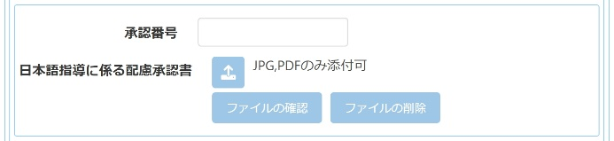日本語指導に係る配慮の申請を行い承認を受けた者は、承認書に記載の承認番号（Bから始まる番号。「B001」等）を「承認番号」欄に半角英数字で入力し、配慮事項承認書の画像等データを登録します。

(18) 療育手帳等の写し（自立支援選抜・自立支援補充選抜の志願者）

自立支援選抜・自立支援補充選抜の志願者は、次のア又はイのいずれかの書類の画像等データを登録します。

ア　療育手帳

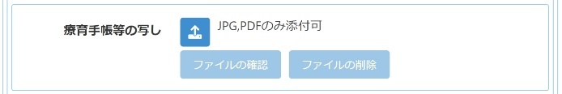志願者本人の写真が貼付され、名前が記載されている面と次の判定年月が記載されている面の画像等データを登録します。（大阪府発行の療育手帳の場合は第２面にすべて記載されています。）

イ　児童相談所等の公的機関の判定

志願者本人の名前と知的障がいを有することが明らかとなる記載がある面の画像等データを登録します。

(19) 勤務証明書（定時制又は通信制の課程の志願者）

定時制又は通信制の課程の志願者のうち、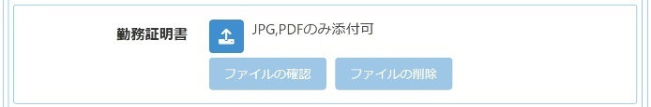他府県在住で、勤務先が府内にある志願者は、事業主による勤務証明書（勤務見込みの場合を含む。）の画像等データを登録します。

(20) 住民票等（過年度卒業者）

過年度卒業者は、志願者及び保護者（両親がある場合は両親とも）の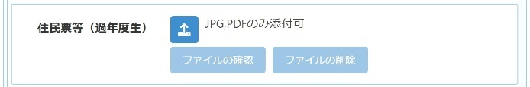住民票の写し又はこれに代わる証明書の画像等データを登録します。

ただし、定時制又は通信制の課程の志願者は、志願者の住民票の写し又はこれに代わる証明書の画像等データを登録します。

(21) 応募資格審査承認書（応募資格審査により、承認書を交付された志願者）

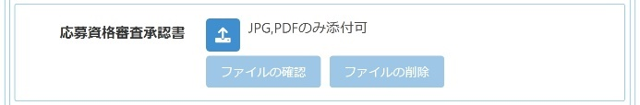応募資格審査を経て承認書の交付を受けた志願者は、応募資格に係る承認書の画像等データを登録します。

(22) 入学志願特別事情申告書

出願に際し入学志願特別事情申告書の提出を要する志願者は、入学志願特別事情申告書に必要事項を記入したうえで、画像等データを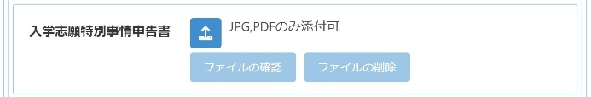登録します。

４　オンライン出願システムに関する問合せ

　オンライン出願システムの利用にあたり、出願手続き等については在籍する学校にお問合せください。マニュアル等を確認してもオンライン出願システムの操作方法等がわからない場合は、コールセンターまでお問合せください。詳細は府教育委員会のウェブページ（「オンライン出願システム」https://www.pref.osaka.lg.jp/o180040/kotogakko/gakuji-g3/online-shutsugan.html）を参照してください。